ZAPROSZENIE

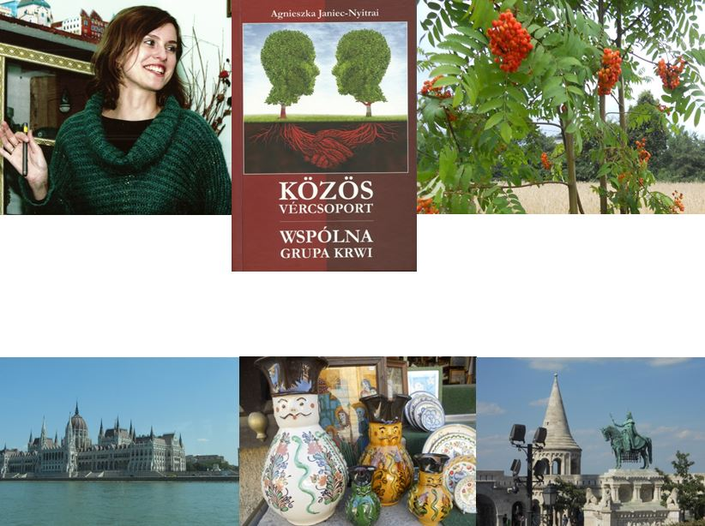

Muzeum Pamiątek Regionalnych, SP z OI w Jagodnem
serdecznie zapraszają na wieczór
,, Moja Europa Środkowa"
z cyklu Spotkania z Niezwykłymi Ludźmi
dnia 24 października 2016 o godz. 18.00
w MPR Jagodne 139
Program :
- Spotkanie z dr Agnieszką Janiec-Nyitrai (historyk literatury, wykładowca akademicki, redaktor naczelna miesięcznika ,,Polonia Węgierska’’ w Budapeszcie)
- Promocja książki ,,Wspólna grupa krwi."

Patronat honorowy

Wójt Gminy Mirzec - MIROSŁAW SEWERYN

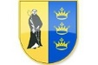

Patronat medialny

